機密檔案處理程序
- 機密文書機密等級變更或註銷處理意見表及紀錄單可於縣府網站-便民服務-各局處檔案下載-行政處-文書檔案科下載。
- 機密文書機密等級變更或註銷通知單及建議單可至公文系統-繕打新公文選用。

1. 惠請各單位通知承辦人至公文整合系統完成公文檢調，再執調案單至檔案室將原案調出審查，若原承辦人調(離)職，則請單位主管指派人員辦理。
(請至公文整合系統-表單處理夾-新增表單-檔案檢調-將檔號或公文文號輸入-按查詢-申請方式:紙本 調案類別:紙本檔案-按確定-將調案單印出並批核)
2.請拆除機密封套，檢視封套解密條件欄位內容與原案是否相符，以原案所訂解密條件為準，且原案如有來文，依來文辦理。
3.機密檔案等級變更及解密程序
- 保密期限屆滿或解密條件成就者:承辦人將機密文書上原有機密等級之標示（非指機密檔案專用封套）所標示機密等級以雙線劃去，並蓋案件承辦人職章，填製「機密文書機密等級變更或註銷紀錄單」，將紀錄單併原機密檔案送檔案室以一般檔案歸檔。
- 解密條件未設或不明確者:
- 如本機關為核定機關，請繕打「機密文書機密等級變更或註銷處理意見表」及「機密文書機密等級變更或註銷通知單」陳送核定，通知前曾受領該機密文件之受文機關，再填製「機密文書機密等級變更或註銷紀錄單」完成解密。
- 如本機關為受文機關，請繕打「機密文書機密等級變更或註銷建議單」發文原核定機關，於獲得答覆同意後，再填製「機密文書機密等級變更或註銷紀錄單」完成解密。
解密條件對應之解密程序:
◎本件至某年某月某日解密→ 3.(一 )
◎本件於公布時解密→ 3.(一 )須併附佐證資料（如：決標公告、 錄取榜單等)
倘查無已公布之資訊，無來文→ 3.(二)(A)
倘查無已公布之資訊，有來文→ 3.(二)(B)
◎附件抽存後解密→ 3.(一 ) 須附件已標示機密等級及解密條件
附件無標示標示機密等級及解密條件，無來文→ 3.(二)(A)
附件無標示標示機密等級及解密條件，有來文→ 3.(二)(B)
◎保存年限屆滿後解密→ 3.(一 ) 發文機關應併予註明保存年限，如未加註，則受文機關得本於權責自行核定之
◎工作完成或會議終了時解密→ 3.(一 )
如無法確認該解密條件成就與否→ 3.(二)(B)
◎發文後解密或奉核後解密→由承辦人將機密等級以雙線劃去並蓋職章後，即可以普通案件歸檔，毋需填寫「機密文書機密等級變更或註銷紀錄單」。

4.機密檔案案由(密不錄由)修正程序
考量後續管理及辨識不同案件之需，案由應扼要記載案件內容，但不得揭露機敏資訊，不宜著錄「密不錄由」，請修正案由後重新封裝。

填表說明及範例
本表格1表1件
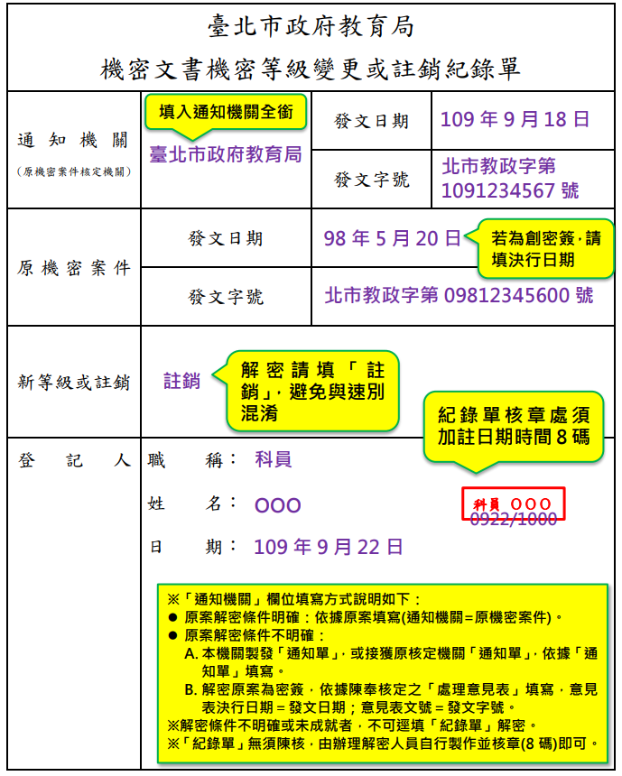
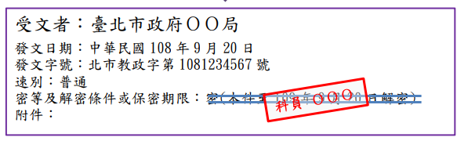
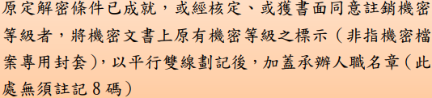
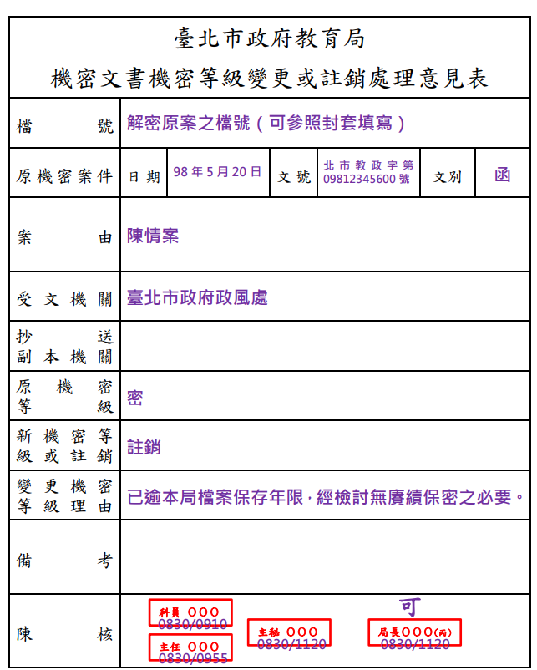
本表格可1表多件(僅於本府是密件核定機關時使用)
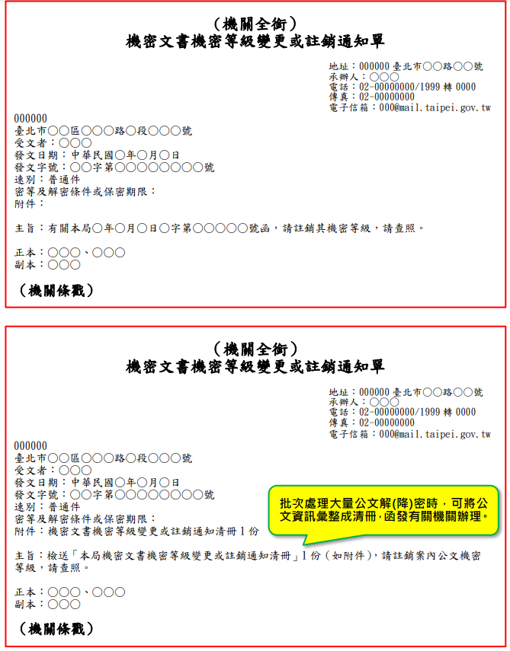
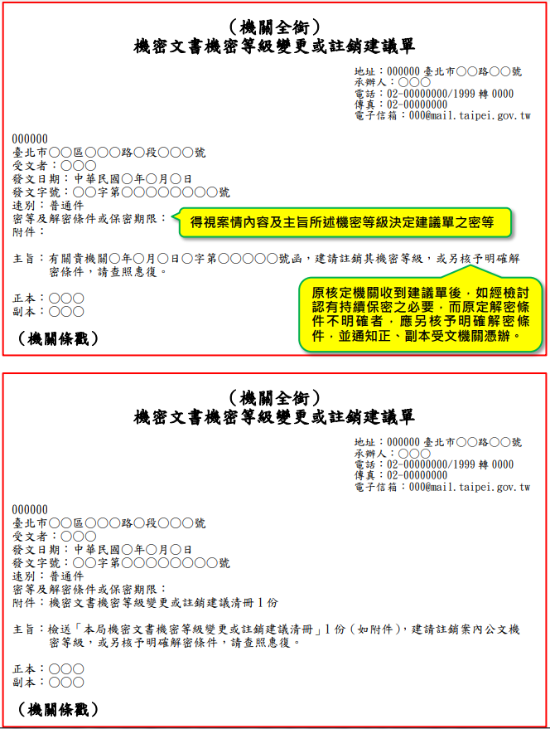

密件封套(正面)
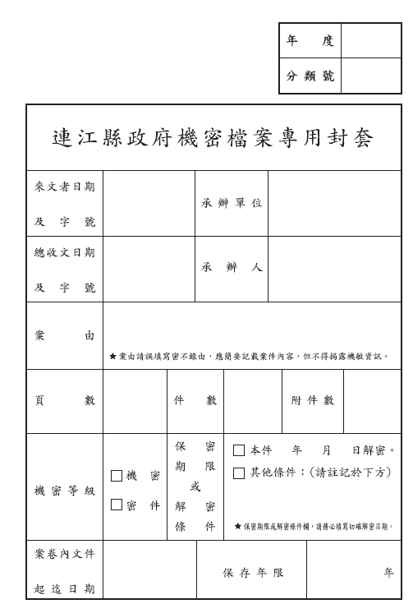
1.封套內僅1案件者，僅需填1日期
2.發文結案者，填發文日期
3.有來文存查結案者，填來文機關發文日期
4.本機關創簽存查者，填決行日期
封套上如有塗改請蓋職章
一般公務機密之等級為密
照舊封套填
解密條件僅可勾選1項，且要具體明確
ⅴ
- 請在不洩密前提下，簡要敘述案件內容
- 勿寫密不錄由
照舊封套填
照舊封套填
承辦人任職單位(機關)
如無附件請填0
案件數
本文加附件之總頁數
請蓋承辦人職章
照舊封套填
照舊封套填
密件封套(背面)

科員000
騎縫章(承辦人職章)無固定數量，但請蓋在棉紙和封套接縫處
科員000
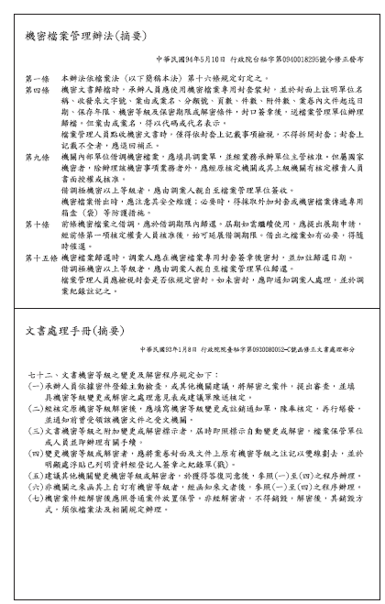
科員000
科員000
科員000

